„Tájház pince”

A helyi érték rövid bemutatása

A mai tájház – korábbi lakóház – építtetője Tunner János, róla szóló adatok az 1939. évi Pest-Pilis-Solt-Kiskun megyei adattárban:

Tunner János kocsmáros. Született 1884-ben Újhartyánon. Iskolája elvégzése után a gazdálkodást a szülői háznál sajátította el. 1925-ben, mint kocsmáros önállósította magát, második kocsmáját 1936-ban nyitotta meg. A világháborút az orosz, olasz, szerb és oláh tűzvonalban küzdötte végig. Kitüntetései: br.v.é., Kcsk. Felesége Riesmayer Magdolna.
Az újhartyáni tájház – helytörténeti gyűjteményt, korábban lakóházat – 1985-ben vásárolta meg az akkori Községi Tanács. Sokáig volt kiszolgáló helység, működött falai között a zeneiskola kihelyezett tagozata, az orvosi rendelő átépítés miatt, volt a nyugdíjas klub helysége is.
Ezen épület talán legértékesebb része a teljes épület alatt húzódó boltíves pince. Az építtető család (Tunner János) 1907-ben a jelzett monogram szerint szándékosan az akkori szokásoknak megfelelően az épület alá pincét helyezett, hogy a szőlő és bortermelésnek helyet biztosítson. A pince 27 méter hosszú, ???? méter széles. Tunner János 1925-ben mint kocsmáros önállósította magát, tehát boros pincéjét valóban ki tudta használni. A II. világháború után, valamikor az 1970-es években, amikor már az újhartyáni termelőszövetkezetnek több száz hektárnyi szőlőterülete volt, a TSZ is használta a pincét borpincének.
Újhartyán település Önkormányzata 2011. évben biztosította a helyi német nemzetiségi önkormányzatnak, hogy az épületben először tájház szobát nyisson, majd 2015-ben pályázat útján az épületet helytörténeti gyűjteménnyé alakítsa át.
Ekkor kapott lehetőséget a Hartyáni Sváb Fiatalok Baráti Köre, hogy az épület pincehelységét rendezvényteremmé alakítsa át a maga fiatalos elképzelése szerint, mégpedig Heli Judit építész irányításával.
Azóta Újhartyán város közművelődése is közösségi színtérként működteti, kiállításokat, rendezvényeket tart a pincehelységben.

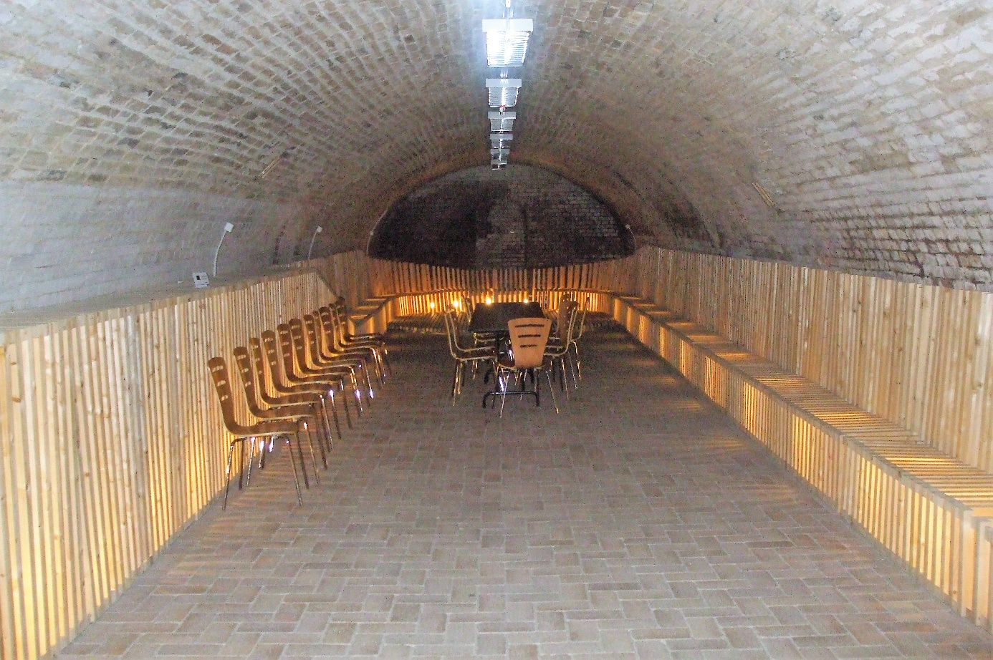
Újhartyáni tájház pince

